Bài làm

“Nghề Y là một nghề cao quý”, đúng vậy không có điều gì ý nghĩa và cao quý hơn khi được cống hiến, thực hiện sứ mệnh là cứu người. Nhiều tấm gương đã được tôn vinh, họ dành cả cuộc đời để cống hiến cho sự nghiệp chăm sóc sức khỏe, mang lại sự an tâm cho người bệnh. Tại Trung Tâm Y Tế Phú Tân, cũng có nhiều tấm gương điển hình tiến tiến trên các lĩnh vực hoạt động, góp phần tạo hiệu quả thiết thực và đáng tự hào trong công tác bảo vệ, chăm sóc sức khỏe nhân dân, từng bước đáp ứng sự hài lòng của người bệnh.

  "Sự nghiệp, tâm huyết của anh là Trung Tâm Y Tế Phú Tân và nhiều năm công tác”. Đó là câu nói của anh Nguyễn Thời Đại, Điều dưỡng trưởng Khoa Khám Bệnh – Trung Tâm Y Tế Phú Tân. Anh luôn được đồng nghiệp nhắc tới với sự tận tâm, nhiệt tình, quản lý, giúp đỡ, hướng dẫn các điều dưỡng thực hiện tốt công tác chuyên môn nhiệm vụ tại Khoa và cơ quan.

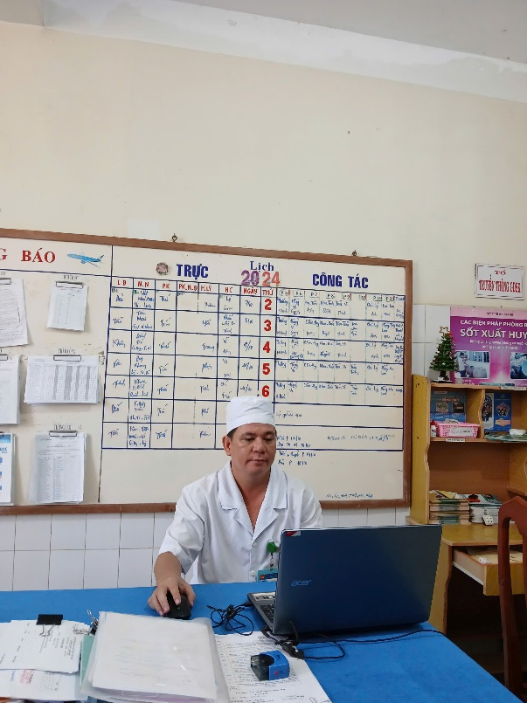

*H1. Đang thực hiện công tác*

Khoa Khám Bệnh giữ vai trò quan trọng được xem là bộ mặt của Trung Tâm Y Tế Phú Tân, có nhiệm vụ phối hợp với các Khoa lâm sàng, Cận lâm sàng, Bảo hiểm y tế trong đón tiếp, hướng dẫn, hỗ trợ, đăng ký khám bệnh, tiếp nhận người bệnh đến cấp cứu, sàng lọc người bệnh vào điều trị nội trú, thực hiện công tác điều trị ngoại trú và khám sức khoẻ xin việc, di chúc, lái xe, tổ chức dây chuyền khám sức khỏe định kỳ và khám tuyển sinh theo nhiệm vụ được giao... công việc nhiều là vậy nhưng trong những năm qua Khoa Khám Bệnh luôn là lá cờ đầu trong phong trào thi đua của bệnh viện.

Để hoàn thành tốt nhiệm vụ, anh phải lập kế hoạch chi tiết từ xây dựng quy trình phân công nhiệm vụ của điều dưỡng, hộ lý, hỗ trợ người bệnh và các vị trí khác theo chỉ đạo của cấp trên; quản lý người bệnh đến khám; tổ chức và chủ trì các cuộc họp điều dưỡng định kỳ; tham gia đề xuất cung cấp, sửa chữa trang thiết bị, phương tiện, thuốc, vật tư phục vụ chăm sóc người bệnh và giám sát việc sử dụng tại khoa...

Trong công tác quản lý, anh luôn sâu sát, nêu cao tinh thần liên tục cải tiến trong quản lý hệ thống điều dưỡng. Anh thường xuyên động viên và kiểm tra, giám sát đội ngũ điều dưỡng thực hiện tốt quy định về y đức, quy tắc giao tiếp ứng xử, nâng cao tinh thần thái độ phục vụ, tạo sự thoải mái, hài lòng cho người bệnh.

Điều dưỡng trưởng Nguyễn Thời Đại xứng đáng là tấm gương sáng, tận tuỵ, gắn bó với nghề, biết hy sinh vì nghề để các đồng nghiệp noi theo. Không chỉ vững vàng về chuyên môn, nghiệp vụ, anh còn được yêu mến bởi lối sống chan hòa, gần gũi với đồng nghiệp. Chính vì thế, anh luôn được cấp trên đánh giá cao, đồng nghiệp, bệnh nhân tôn trọng, tin tưởng, quý mến.

Với vai trò là Điều dưỡng trưởng khoa, Anh luôn thấm nhuần đạo đức cách mạng, cần, kiệm, liêm, chính, chí công, vô tư, giữ gìn Đảng trong sạch, xứng đáng là người lãnh đạo, là người đầy tớ thật trung thành của nhân dân. Anh luôn nêu cao tinh thần trách nhiệm về y đức nghề nghiệp, gương mẫu về mọi mặt, trong công tác chuyên môn, anh không ngừng học tập nâng cao kiến thức để hoàn thành xuất sắc nhiệm vụ được giao. Anh luôn khuyến khích các đồng nghiệp phát huy hết khả năng của mình. Bản thân anh cũng luôn ý thức về những thái độ ứng xử hết sức cần thiết trong mỗi tình huống, không gây phiền hà cho người bệnh. Không chỉ có những thái độ, cử chỉ đúng mực, ân cần với bệnh nhân, anh còn truyền cả những cử chỉ ân cần đó của mình sang cho các đồng nghiệp trong khoa và sẵn sàng chỉ dạy, hướng dẫn cho điều dưỡng trong khoa thực hiện nhiệm vụ một cách khoa học, bài bản, hiệu quả, đặc biệt là với những điều dưỡng mới cũng như sinh viên chuyên ngành điều dưỡng của các trường gửi đến. Để từ đó, các đồng nghiệp trong khoa đều thực hiện tốt nhiệm vụ của mình, có thái độ ân cần, nhẹ nhàng với bệnh nhân và nâng cao tay nghề trong công tác khám và điều trị cho người bệnh góp phần nâng cao chất lượng khám điều trị.

Cuộc vận động học tập và làm theo tư tưởng, đạo đức, phong cách Bác Hồ, Bác Tôn đã thật sự đi vào cuộc sống của những người làm y tế. Bác Hồ đã dạy: Trung với nước hiếu với dân. Ở khía cạnh ngành nghề của chúng tôi, điều đó có nghĩa là phải có tinh thần trách nhiệm cao đối với công việc, có lương tâm nghề nghiệp trong sáng, quyết tâm phấn đấu để thành đạt và cống hiến nhiều nhất cho đất nước; cho dân tộc; quyết tâm xây dựng quê hương giàu đẹp; văn minh. Việc được học tập và làm theo Bác đã khuyến khích người điều dưỡng biết đưa trái tim mình vào cuộc vận động để thấu cảm được tận ngóc ngách cuộc sống những đòi hỏi không có trong chỉ tiêu mà chúng tôi có thể làm được nhằm đem lại những cơ hội tốt hơn cho sức khỏe nhân dân.

Anh luôn thấm nhuần 12 Điều Y đức, học tập tinh thần tận tụy, quên mình, không ngại khó khăn, làm theo lời dạy của Chủ tịch Hồ Chí Minh về “Thầy thuốc như mẹ hiền”. Với lòng yêu nghề, tinh thần trách nhiệm, hết lòng, hết sức phục vụ người bệnh, coi người bệnh như người thân ruột thịt của mình. Anh không ngừng rèn luyện chuyên môn, nâng cao tay nghề để phục vụ người bệnh tốt hơn”.

Trong cuộc vận động “Học tập và làm theo tư tưởng, đạo đức, phong cách của Hồ Chí Minh”, Anh luôn là người đứng đầu tiên phong, gương mẫu trong việc “Nói đi đôi với làm”. Ở cương vị quản lý, anh luôn tận dụng mọi thời gian để tham gia các lớp học nâng cao trình độ chuyên môn, nghiệp vụ, không ngừng học hỏi tích lũy kinh nghiệm cho phù hợp với công tác y tế. Anh đã tích lũy được cho mình một trình độ chuyên môn sâu, ứng dụng nhiều kinh nghiệm trong quản lý, chỉ đạo, hướng dẫn, thực hiện tốt công tác chuyên môn, giúp Khoa hoàn thành tốt nhiệm vụ, đạt thành tích cao, nâng cao chất lượng khám điều trị. Anh luôn vững vàng lập trường, giữ được cốt cách của người cán bộ y tế “sáng y đức, vững chuyên môn”, “lấy sự hài lòng của người bệnh” làm niềm vui, động lực cho cuộc sống hằng ngày.

Bên cạnh việc phấn đấu hoàn thành tốt nhiệm vụ của mình tại cơ quan, Anh còn thể hiện vai trò của mình trong việc xây dựng gia đình hạnh phúc, no ấm, bình đẳng, tiến bộ, văn hóa. Vất vả, tận tụy là thế nhưng Anh vẫn luôn dành thời gian chăm sóc cho gia đình rất chu đáo, xứng đáng với danh hiệu “giỏi việc nước, chia sẻ việc nhà”.

Trong những năm qua, anh luôn tự giác đi đầu và gương mẫu thực hiện việc học tập và làm theo tư tưởng, đạo đức, phong cách Hồ Chí Minh. Anh đã cùng tập thể khoa triển khai thực hiện nhiệm vụ chuyên môn, hoàn thành tốt các chỉ tiêu được giao; trong đó đã triển khai thực hiện đạt và vượt các chỉ tiêu khám, chữa bệnh tại bệnh viện, sử dụng hiệu quả các trang thiết bị hiện đại được trang bị, chất lượng khám chữa bệnh ngày càng nâng cao, số lượng người đến khám chữa bệnh và điều trị ngày càng tăng. Tham mưu cho lãnh đạo khoa, các phòng chức năng, Ban giám đốc thực hiện tốt các nhiệm vụ như: Công tác kiện toàn, tổ chức bộ máy của khoa phòng; thực hiện tốt nhiệm vụ là đơn vị đầu mối trong thực hiện nhiệm vụ cải cách thủ tục hành chính trong quy trình khám bệnh: Xây dựng, lập kế hoạch cho việc kiện toàn sắp xếp tinh gọn tổ chức bộ máy tiếp đón,  khám bệnh.

Với những nổ lực, cống hiến của mình, nhiều năm qua, anh được công nhận là chiến sĩ thi đua và được tặng giấy khen. Bằng tất cả tình cảm, trách nhiệm của người điều dưỡng trưởng và quan trọng là dòng chảy của sự hy sinh thầm lặng có sẵn trong tim mình, anh luôn trao yêu thương một cách ân cần, trân trọng nhất.

Anh chính là tấm gương sáng về y đức, trong công tác bảo vệ, chăm sóc và nâng cao chất lượng khám chữa bệnh, chăm sóc sức khỏe nhân dân. Anh luôn thấm nhuần lời dạy của Bác Hồ: “Lương y phải như từ mẫu”, giúp người dân an tâm chữa bệnh, cống hiến hết mình cho nền y học của nước nhà. Anh  liên tục phấn đấu, rèn luyện, học tập, cống hiến cho sự nghiệp y tế. Với tác phong làm việc nghiêm túc, học tập và thấm nhuần tư tưởng tấm gương đạo đức phong cách Bác Hồ, Bác Tôn, luôn tận tâm trong công việc, Anh luôn gương mẫu, giản dị, thẳng thắn, chân thành và sống lành mạnh. Anh xứng đáng là “ Tấm gương sáng ngành Y ”cho mọi người noi theo.